INTERFACE PARA ANÁLISE, MEDIÇÃO E SUPERVISÃO DE ENERGIA ELÉTRICA BASEADA EM REDES DE COMUNICAÇÃO PARA APLICAÇÕES DIDÁTICAS

Guilherme de Almeida Brito – guilherme_tup@yahoo.com.br
Wagner Endo – wendo@utfpr.edu.br
Guilherme Albertin de Souza – guialbertin_91@hotmail.com

Universidade Tecnológica Federal do Paraná – UTFPR
Avenida Alberto Carazzai, 1640
CEP 86300-000 Cornélio Procópio-PR

Resumo: Este artigo propõe a utilização de kits didáticos de indicadores de eficiência energética, baseados em redes de comunicação utilizando o padrão serial RS-232/485 em comunicação com multimedidor e interface computacional supervisória, desenvolvido pelo grupo de pesquisa de instrumentação industrial, com o intuito de usá-los no ensino, facilitando a aprendizagem e difundindo a importância de se economizar energia relacionando aos benefícios ambientais. Estes equipamentos estão diretamente ligados a conteúdos de conhecimentos científicos e tecnológicos, o que permite aos alunos a tomada de decisões e soluções de problemas em paralelo ao uso racional da energia elétrica.

Palavras-Chave: Kits didáticos; Sistemas de gerenciamento de energia; Indicadores de eficiência energética; Uso racional da energia.

- INTRODUÇÃO

A energia elétrica é considerada um bem básico para integração do ser humano ao desenvolvimento. A economia de qualquer região não pode se desenvolver completamente se não possuir fonte de energia garantida e de custo aceitável. O acesso à energia elétrica é a porta de acesso aos serviços essenciais e ao aumento da qualidade de vida. (ALDABÓ, 2001). De modo a ser um insumo de grande importância para a qualidade de vida, é também fundamental para assegurar o desenvolvimento econômico e social de um país. A procura de soluções de economia da energia elétrica no mundo atual tornou-se essencial para a humanidade, uma vez que convivemos com a escassez de recursos naturais no planeta, sendo esta gerada de várias fontes, como hidroelétricas, termoelétricas, combustíveis fósseis, carvão e biomassa, formas que causam significativos impactos ambientais. E uma vez que não utilizamos de forma racional e mais eficiente esse insumo, surge a motivação de desenvolver tecnologias educacionais como elemento mediador para ensinar situações a serem encontradas nos ambientes industriais.
Os estudantes em geral gostam das atividades e do trabalho prático, e quando têm chance de experimentar experiências significativas e não triviais, eles se tornam mais motivados e interessados. (DRIVER, 1998). E com o uso de indicadores de eficiência energética, baseados em redes de comunicação como ferramenta educacional universitária, se torna essencial a relação teórica com a prática, sendo esse o papel da universidade contribuir com a geração e difusão do conhecimento tecnológico e cientifico.
A concepção desses kits atenta para a melhoria da aprendizagem, bem como a importância de se economizar contribuindo com o meio ambiente. Projetados de forma modular e flexível, permitem ao professor a possibilidade de contextualizar os conteúdos utilizando exemplos como a realização de experimentos com simulação nos laboratórios, e com uma interface computacional gráfica de fácil compreensão dos valores coletados em tempo real.
Uma das principais razões que justificam o laboratório didático certamente é o “tratamento” das idéias prévias. Por meio do laboratório didático, se torna possível, através de um diálogo questionador, perceber quais as argumentações utilizadas pelos estudantes para explicar o fenômeno envolvido. (ALVES, 2000)
Com isso a UTFPR colabora diretamente para que os alunos se coloquem como agentes capazes de tomar decisões, exigirem mudanças, e protagonizarem transformações em indústrias com estratégias para otimizar o consumo, minimizando os desperdícios sem prejudicar o rendimento e o resultado dos processos.

- SISTEMAS DE GERENCIAMENTO DE ENERGIA ELÉTRICA

A partir de 1985, quando o governo federal criou o programa nacional de conservação de energia elétrica vem se desenvolvendo na sociedade diversas ações que visam racionalizar o uso deste tipo de energia. Nestas ações contra o desperdício de energia elétrica, com o transcorrer do tempo, várias instituições governamentais e do setor privado têm-se somado positivamente e, a partir da crise de energia elétrica de 2000/2001 conhecida como “apagão”, que foi “... marcado por uma grave crise energética no país causada, principalmente pela falta de chuvas nas cabeceiras dos principais rios das regiões Sudeste, Centro-Oeste e Nordeste do Brasil, provocando uma das maiores escassez de energia elétrica pela qual o país já passou” (Eletrobrás, 2001), a sociedade intensificou o combate que até o presente, tem resultados altamente positivos de economia de energia nos sistemas elétricos.
No Brasil já existe um número significativo de empresas prestadoras de serviços de gerenciamento de energia elétrica. Estas empresas estão ajudando consumidores a identificar oportunidades de conservação de energia e implantar projetos de redução de consumo, além de prestar outros serviços relativos a ela. Os serviços prestados se baseiam em sistemas que envolvem coletas de dados, análise e monitoração de consumo de energia em tempo real acompanhando os dados coletados através de software de monitoração que trata tais informações e as apresenta, numérica e graficamente.
Através desses programas é possível com ações de controle:
  - Identificar e então eliminar multas por ultrapassagem de demanda;
  - Reduzir das demandas contratadas;
  - Eliminar penalizações por baixo fator de potência indutivo / capacitivo
  - Redução do consumo de energia elétrica através de disciplinas e programações automáticas de equipamentos/cargas em horários pré-definidos.

- MODELO PROPOSTO DOS KITS DIDÁTICOS DE GERENCIAMENTO DE ENERGIA ELÉTRICA

Materiais utilizados:
- Transdutor digital de grandezas elétricas – Multi K-05 (Kron, 2009)
- TC- Transformador de Corrente – (Kron, 2009)
- Adaptador DB25/DB9
- Conversor Isolado RS485 – ISO485-2 (Novus, 2009)
A partir de equipamentos industriais utilizados para aquisição de dados e gerenciamento da energia elétrica, foi proposto um estudo da aplicação desses equipamentos num ambiente educacional, de forma a ser manuseado nos laboratórios da universidade reproduzindo situações práticas e reais de indicação energética.
Um dos fatores importantes na empresa é a rede industrial de comunicação de dados, pois ela é a responsável pela troca de informações e a sincronização entre os processos envolvidos. (LIMA, 2000). Baseando na importância da rede industrial foi proposta a utilização de uma rede de comunicação serial entre o conversor, utilizando os padrões RS232/RS485 como meio de transmissão e o protocolo Modbus, para troca de mensagens entre os multimedidores e o microcomputador. A utilização do conversor conectado ao adaptador se faz necessário para a comunicação com a porta serial dos computadores, efetuando a conversão dos sinais e garantindo a interação correta entre os equipamentos que trabalham em uma rede industrial RS485 e o computador.
O driver protocolo Modbus é uma estrutura de mensagem desenvolvida pela Modicon em 1979, usada para estabelecer comunicação entre os dispositivos mestre-escravo / cliente-servidor. Este protocolo utiliza o RS232, RS485 ou Ethernet como meio físico e determina como o dispositivo conhecerá uma mensagem a ser lida pelo programa supervisório, ele é de fato um padrão, muitos protocolos de rede industriais utilizam este protocolo em seu ambiente. (SOUZA, 2009).
O modo de comunicação do conversor e os dispositivos é efetuada como mostra a Figura 1 onde um mesmo conversor pode se comunicar com vários equipamentos.

. 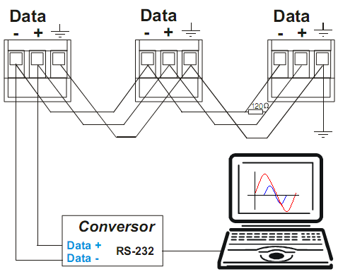

Figura 1: Interface de comunicação.

Foram montados 6 kits iguais um em cada bancada móvel, para ser utilizados nos laboratórios, sendo compostos por um multimedidor transdutor interligado a três TCs, uma conexão por uma rede de comunicação com conversor isolado RS485, e um adaptador DB25/DB9 padrão para porta serial do computador, onde o mesmo se comunica via driver protocolo Modbus com o sistema supervisório.
A construção dos kits didáticos é realizada na perspectiva de fornecer meios para tornar o ensino dos conceitos tecnológicos e científicos mais prazerosos e dinâmicos no processo ensino-aprendizagem, buscando a flexibilidade e mobilidade destes equipamentos, e ainda oferecendo instrumentos para apoiar o professor em suas atividades em laboratórios de aula, permitindo que os alunos participem ativamente da construção de conhecimentos e que assim possam ser usados para uma melhor compreensão do ensino científico e tecnológico.

- PARAMETRIZAÇÃO DOS TRANSDUTORES

Os parâmetros de um equipamento industrial são dados de leitura ou de escrita que permitem adequar o funcionamento do equipamento a uma determinada aplicação e monitorá-la. (ADAMI, 2006). E para que os valores demonstrados fossem coletados foi necessário realizar a configuração do equipamento para que o mesmo tivesse exatidão e confiabilidade na leitura.
Os parâmetros configurados no transdutor são os demonstrados na seguinte relação:

-Configuração do TP: Define a relação do Transformador de Potencial
220/220 v = 1.00

-Configuração do TC: Define a relação do Transformador de Corrente
50/5 A = 10.00

-Constante TL: Tipo de ligação utilizada
TL00 – trifásico com neutro
O tipo de ligação definida e configurada no transdutor TL00- Trifásico com neutro está representado na Figura 2.
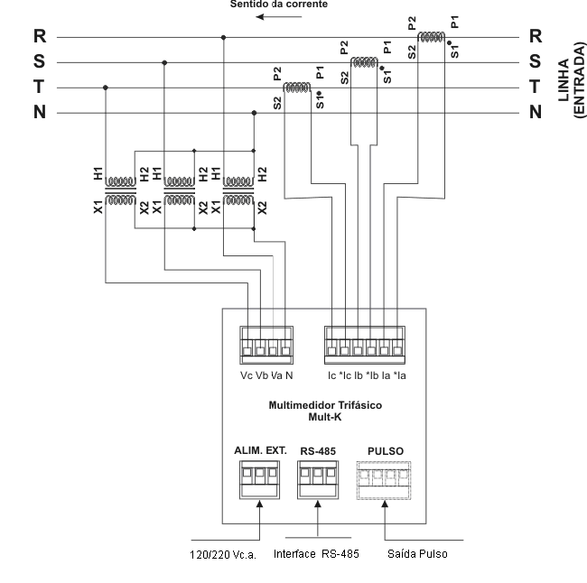

Figura 2: Configuração definida no transdutor.

-Constante TI: Define o tempo de integração para o calculo da demanda, em minutos (mínimo: 1, máximo:60) = definido 015 (15 minutos)

Após as configurações dos parâmetros, a ligação do transdutor com o computador se faz necessária para realizar configurações no sistema supervisório para coleta de dados.

- DESENVOLVIMENTO DA APLICAÇÃO NO SISTEMA SUPERVISÓRIO

Os sistemas supervisórios permitem que sejam monitoradas e rastreadas informações de um processo produtivo ou instalação física. Tais informações são coletadas através de equipamentos de aquisição de dados e, em seguida, manipuladas, analisadas, armazenadas e, posteriormente, apresentadas ao usuário. (SILVA & SALVADOR, 2005)
A aplicação é desenvolvida na plataforma E3 da elipse software na versão demo, onde foi configurado alguns parâmetros para leitura do equipamento.

-Tipo de comunicação: Meio físico de comunicação utilizado, disponível a comunicação Ethernet, Modem e Serial sendo configurado o padrão porta serial.

-Endereço do equipamento: A forma de endereçamento de comunicação entre o sistema e o equipamento que pode ser configurada no transdutor variável de 1 a 255 endereços que no caso foi atribuído o endereço 1 onde o mesmo foi configurado no programa.

-Código de operação: Valor de referência do valor de leitura ou escrita adicionada a janela do driver, onde o mesmo pode ler/escrever valores de sinais de 16bits ou 32bits que no caso foi atribuído uma leitura de 16bits de sinal, configurado ao endereço1 conforme é indicado no manual do transdutor.

-Endereço do registrador: Variável do registrador que se deseja adquirir informação no caso os valores de tensão, corrente e demais medidas, onde tais endereçamentos são fornecidos pelo manual do equipamento.

-Baud rate: Com o RS232, a sua taxa de comunicação informa quantos bits no período de 1 segundo serão transferidos na linha, Baud rates comuns são o 2400, 4800 e 9600 bps onde bps significa bits por segundo sendo o valor configurado de 9600bps como recomenda o manual do transdutor.

Após todos os parâmetros configurados foi realizada a programação da aplicação e efetuado o link com cada item de amostragem da tela com os endereços do registrador.
A interface do supervisório dos kits didáticos foi desenvolvida de modo a tornar a monitoração energética feita pelos alunos de fácil análise e compreensão, fazendo com que as aulas fiquem mais dinâmicas e objetivas. Com uma interface simples, é possível com que os alunos identifiquem o que está sendo medido e monitorado como mostra a Figura 3, e então realizar as atividades em classe.

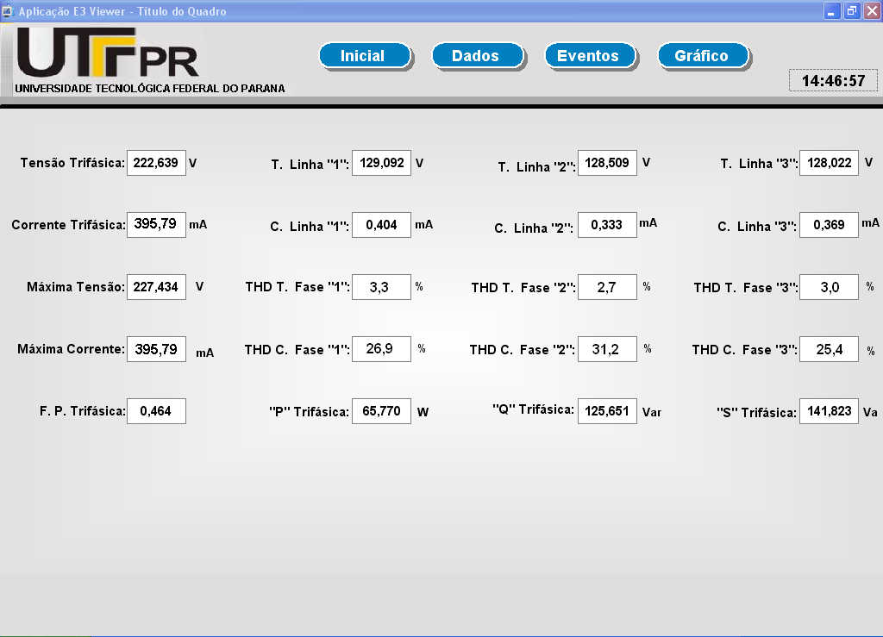

Figura 3: Tela de recebimento de dados.

- RESULTADOS E DISCUSÕES

A partir do programa RedeMB5 disponível gratuitamente pela empresa (Kron, 2009) foi possível coletar diversas informações através do transdutor para validar com os resultados já obtidos na interface supervisória com o ensaio de um motor a vazio, porém o programa é limitado para um acompanhamento remoto que gere relatórios com banco de dados e gráficos de cargas.
Realizado o teste em uma ligação tipo estrela em um motor com especificações de 0.33cv de 1720 rpm com fator de potencia 0.66, foi possível identificar os valores totais trifásicos e por linha, bem como as respectivas correntes como é mostrado na Tabela 1.

Tabela 1 – Valores coletados.

 | Trifásico | Linha 1 | Linha 2 | Linha 3
Tensão | 221,752 V | 127,890 V | 128,436 V | 127,713 V
Corrente | 395,792 mA | 399,902 mA | 385,055 mA | 401,896 mA
Potência Ativa | 59,705 W | 19,314 W | 19,881 W | 20,515 W
Potência Reativa | 139,803 VAr | 47,356 VAr | 45,283 VAr | 47,050 VAr
Potência Aparente | 152,018 VA | 51,143 VA | 49,455 VA | 51,328 VA
Fator de Potência | 0,393 | 0,378 | 0,402 | 0,400
Frequência | 60,0 Hz
Distorção Harmônica Tensão |  | 3,3 % | 2,7 % | 3,0 %
Distorção Harmônica Corrente |  | 26,9 % | 31,2 % | 25,4 %

Como demonstra na Tabela 1 os dados de fator de potência registrados são inferiores aos valores nominais do motor como seu trabalho foi a vazio apresentou características indutivas.
Os mesmos resultados foram obtidos na interface supervisória como mostra o tipo de ensaio realizado na Figura 4.

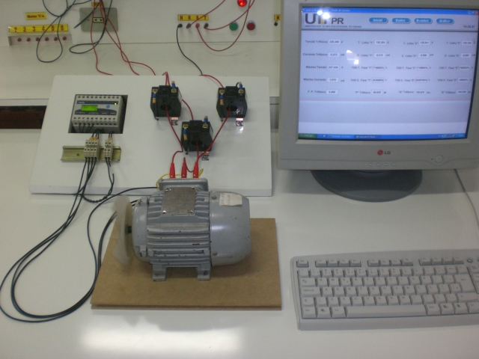

Figura 4 – Ensaio de medição com motor.

Atualmente o sistema supervisório já se encontra pronto para ser empregado em aulas práticas com ensaios de cargas, porém ainda se faz necessário demais configurações para obter uma análise gráfica das medições bem como um acompanhamento por relatórios a partir de banco de dados.
Após a primeira análise dos resultados obtidos é possível referir desde já que o trabalho foi realizado com pleno sucesso, visto que após o mesmo foi possível atender a todos objetivos iniciais propostos de análise.

- CONSIDERAÇÕES FINAIS

Neste artigo foi apresentada uma metodologia diferenciada a ser implantada como suporte ás teorias ensinadas em sala de aula para o melhor entendimento dos alunos.
A partir desse estudo pode-se constatar a importância de sistemas de gerenciamento de energia elétrica, bem como os resultados a serem alcançados decorrentes de uma melhor utilização da energia, partindo de ações de controles bem elaboradas.
Os recursos pedagógicos avaliados e relatados neste trabalho mostraram possibilitar aos usuários dos kits, o desenvolvimento de atitudes mais condizentes a uma educação científica voltada à perspectiva tecnológica e consciência ambiental.
Ao se propor um experimento se faz uma transposição didática, transformando o conhecimento tecnológico em conhecimento de ensino, mas que devido à ausência de um referencial teórico pode comprometer a qualidade e a obtenção dos objetivos do experimento, pois ter um bom experimento não significa ter um bom ensino. (Alves, 2000)
Percebe-se assim, a possibilidade de se construir materiais didáticos, sejam eles feitos a partir de modelos ou mesmo pela criatividade de quem vai fazê-los, visando o objetivo que se busca trabalhar. No entanto, para a realização dos mesmos é necessário tempo e recursos financeiros que muitas vezes não estão disponíveis a todos.
Nesta transposição precisamos de um aliado ímpar: o professor. Ele é o principal personagem, pois lhe cabe dirigir os diferentes momentos didáticos, onde as exposições se transformam em diálogo e o seu interlocutor, o estudante, faz uso livre de suas idéias acerca dos fenômenos da natureza.

- REFERÊNCIAS

Livro
ADALBÓ, Ricardo. Qualidade na Energia Elétrica. São Paulo: Artliber, 2001.

Capítulo de Livro
Driver, R. Psicologia cognoscitiva y esquemas conceptuales de los alumnos. In
Enseñaza de las ciências, 6(3), 291-296, 1988.

Artigo de periódico
ADAMI JR, V.; DE SOUSA, A. H.; MERTENS, Luiz Celso. Monitoramento e parametrização de Inversores de Freqüência em rede Modbus utilizando computadores de mão. Revista C & I. Controle & Instrumentação, v. 115, p. 105-108, 2006.

Monografia, dissertação e tese
Alves, J. P. Atividades experimentais: do método à prática construtivista, Florianópolis, Tese (Doutorado) Universidade Federal de Santa Catarina, (2000).

Internet
Eletrobrás. Relatório da Administração 2001. Disponível em: <http://www.eletrobras.com > Acesso em: 30 maio 2009.

LIMA, Maria de Fátima Webber do Prado. Arquitetura MAP e protocolo MMS. Disponível em: <http://penta.ufrgs.br/hometipo.html> Acesso em: 18 maio 2009.

KRON. Transdutor digital de grandezas elétricas – Multi K-05. Disponível em: <http://www.kron.com.br/br/downloads_descritivo_tecnicos.php> Acesso em: 01 jun. 2009.

NOVUS. Conversor Isolado RS-485 – ISO485-2. Disponível em: <http://www.novus.com.br> Acesso em: 01 jun. 2009.

SILVA, Ana Paula G.; SALVADOR, Marcelo. Sistemas Supervisórios. Disponível em: < http://kb.elipse.com.br/pt-br> Acesso em: 30 maio 2009.

SOUZA, Vitor Amadeu. O Protocolo MODBUS. Disponível em: <http://www.cerne-tec.com.br/artigos.htm> Acesso em: 28 maio2009.

INTERFACE FOR ANALYSIS, MEASUREMENT AND SUPERVISION OF ELECTRICAL POWER BASED ON COMMUNICATION NETWORKS FOR DIDACTIC APPLICATIONS

Abstract: This article proposes the using of didactic kits of energetic efficiency indicators based on communication networks using a serial pattern RS232/485 in communication with a multi-measurer and supervisorial computer interface, developed by a research group of industrial instrumentation with the aim of using it in teaching, facilitating the learning and spreading the importance of saving energy relating it to environmental benefits. This equipment is directly linked to contents of scientific and technological knowledge, which allows the students make decisions and solutions to problems in parallel to the rational use of electrical power.

Key words: Didactic kits, Energy management systems, Energetic efficiency indicators, Rational use of energy.

